Стратегия социально-экономического развития Волгограда до 2030 года
Стратегия – это базовый документ, который определяет приоритеты, цели и задачи муниципального управления и социально-экономического развития Волгограда на период до 2030 года.
Стратегия - это документ общественного согласия, который работает только во взаимодействии ключевых участников – власти, бизнеса и населения.
Ожидания ключевых участников, что каждый из них ждет от города:
население - комфортная городская среда, качественные социальные услуги, улучшение демографической ситуации, транспортная мобильность, благоустроенные общественные пространства, доступное и комфортное жилье и др.
бизнес и инвесторы - благоприятный инвестиционный и предпринимательский климат, поддержка МСП, развитая транспортная инфраструктура.
туристы - эстетичная городская среда, развитая туристическая инфраструктура, развитый рынок потребительских услуг (особенно в сфере развлечений), транспортная доступность любой точки города и др.
Основные цели и направления Стратегии
Генеральная цель: рост качества жизни населения.
Для достижения генеральной цели Стратегией предусмотрены 4 приоритетных направления:
- Развитие человеческого капитала: Цель — создание условий для того, чтобы в городе жили здоровые, образованные, культурные, активные люди, способные генерировать новые идеи и развивать экономику. Горожане нуждаются в качественных социальных услугах и именно от качества социальных услуг зависит кто будет жить и работать в Волгограде, насколько качественным будет человеческий капитал - уровень образования, культуры, интеллектуального развития. Человеческий капитал — необходимая составляющая для развития экономики города.
Ключевые направления:
- Развитие демографического потенциала;
- Единое образовательное пространство;
- Развитие культуры;
- Развитие физической культуры и спорта;
- Молодежная политика.

2. Развитие инновационной экономики - только создав благоприятные условия для человека и для бизнеса - кадры, образование, управление, инфраструктура, инновации и инвестиционный климат - сможем расширить потенциал экономики Волгограда.
В рамках развития экономики обеспечиваются занятость и доходы населения, формируются поступления в бюджет Волгограда, осуществляется градостроительная деятельность, удовлетворяются потребности общества в разнообразных товарах, работах и услугах. Экономика является базой для устойчивого функционирования учреждений социальной сферы и создания благоприятной городской среды. Без успешного экономического развития невозможно добиться улучшения качества жизни населения.
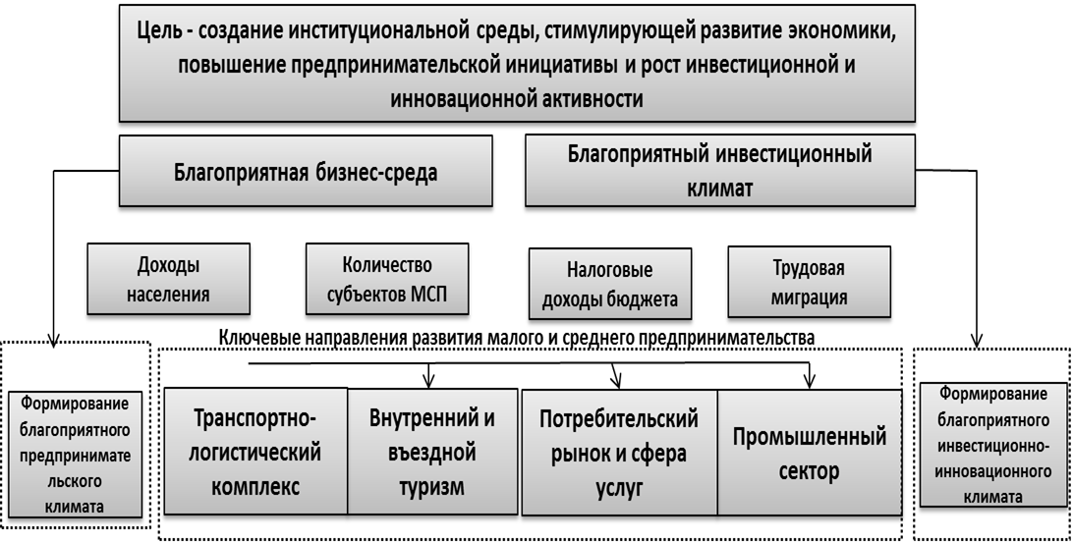

- Повышение качества городской среды - от уровня и качества комфорта городской среды (благоустройство и развитие общественных пространств, транспортная мобильность, качество коммунальных услуг, доступность жилья) - зависит удовлетворенность горожан городом и возможности для развития бизнеса. Цель – создание комфортной и благоприятной среды жизнедеятельности для горожан и гостей города.
1. Благоустройство территории Волгограда и создание современных общественных и рекреационных пространств:
- возвращения функции двора как пространственной основы для территориальной организации населения (благоустройство и комфорт внутридворовых территорий, досуг, физическая культура);
- создание и внедрение дизайн-кода (стандарты оформления фасадов, включая вывески, рекламу, сплит-системы, балконы и т. д.); сохранение и использование в современной градостроительной практике градостроительных традиций Царицына - Сталинграда - Волгограда (бульваров, площадей, общественных пространств;
- город-набережная (свежий воздух и волжский простор в каждой точке города), раскрытие ансамблей, общественных зон и комплексов на акваторию р. Волги, активная реорганизация береговой зоны, продолжение формирования транспортно-пешеходной набережной от Тракторозаводского до Кировского района;
- развитие городского центра и создание в каждом районе Волгограда современных общественных центров; улица 24/7 (активное и безопасное использование общественных пространств жителями и гостями города 24 часа и 7 дней в неделю);
- благоустройство и использование для парковых и рекреационных зон и комплексов поймы р. Царицы, Ельшанки и других балочных комплексов и долин малых рек, озеленение территории.
- сохранение ансамблей городской архитектуры,
2. Обеспечение экологического благополучия (обеспечение экологической устойчивости и безопасности систем жизнедеятельности Волгограда),
3. Повышение транспортной мобильности и развитие единой транспортной системы («город одного часа») - одна из приоритетных задач формирования удобной городской среды. Реализация данной задачи позволит улучшить состояние дорог Волгограда, улучшить социально-экономическое обслуживание населения, разгрузить Волгоград от транзитного грузового транспорта и пассажирских перевозок в междугородних и межрайонных сообщениях, повысить пропускную способность дорог, снизить опасность возникновения ДТП и создать единую доступную, комфортную и безопасную систему общественного транспорта.
4. Повышение доступности жилья и качества жилищного обеспечения. Цель: обеспечение населения качественным и доступным жильем с учетом обеспечения стандарта качества предоставления жилищно-коммунальных услуг.
5. Ревитализация неиспользуемых (неэффективно используемых) территорий, в т.ч. производственных территорий. Цель - замещение производственных функций на особо ценных в градостроительном отношении территориях - в прибрежной зоне р. Волги, в зоне общегородского центра - для развития общественно-деловых зон, жилой застройки, коммерческих функций, рекреационных зон.
4. Развитие местного самоуправления - развитое местное самоуправление есть основа перспективного управления развитием города (эффективное городское самоуправление, эффективное взаимодействие власти с основными участниками – бизнесом, населением, вышестоящей властью, развитие кадрового потенциала системы управления городом и т.д.). Цель – создание эффективной модели местного самоуправления Волгограда на основе максимального вовлечения и консолидации гражданского общества в решение вопросов местного значения и организации партнерских отношений между органами местного самоуправления Волгограда и заинтересованными участниками.
Ключевые направления:
- развитие гражданского общества (поддержание социального благополучия и общественного согласия, формирование общества, основанного на доверии и ответственности, включая доверие к муниципалитету и бизнесу);
- обеспечение безопасности (безопасность нахождения и ведение хозяйственной деятельности на территории Волгограда является важным фактором качества жизни и условием повышения привлекательности города, как для жителей, так и для туристов и инвесторов);
- доступная и качественная система предоставления услуг населению и бизнесу (электронные услуги, реализация принципа «одного окна»);
- единое информационное пространство (инструмент взаимодействия населения, бизнеса и органов власти, для формирования и развития социально-политической, культурной, экономической информационной городской среды).
-формирование и продвижение имиджа Волгограда (возможность получать дополнительные доходы в бюджет Волгограда за счет роста привлекательности Волгограда как города для жизни, работы, отдыха и инвестирования).

Хочу добавить:
Прошли обсуждения стратегии:
в районах Волгограда с жителями города,
обсуждения в ВУЗах Волгограда,
в отраслевых общественных организациях,
проект прошел процедуру оценки регулирующего воздействия,
сегодня мы с вами обсуждаем этот документ.
По итогам всех этих встреч аккумулировался дополнительный материал, который мы хотим коллективно обсудить с рабочей группой по разработке стратегии, и уже окончательный вариант стратегии представить на Генеральный совет 18.10.2016.

